

ОСНОВЫ ЭЛЕКТРОТЕХНИКИ

ОТЧЕТ

по лабораторной работе

**Исследование переходных процессов в электрических цепях**

Группа ***Р3332***

Вариант ***084***

Выполнил(а): ***Антипин Григорий Викторович***

Дата сдачи отчета: **19.10.2025**

Дата защиты:

Контрольный защиты: **10.11.2025**

Количество баллов:

# СПб – 2025

**Цель работы**: исследование переходных процессов в электрических цепях первого и второго порядков с источником постоянного напряжения.

**Исходные данные** для выполнения лабораторной работы:

|  |  |  |  |  |  |  |
| --- | --- | --- | --- | --- | --- | --- |
| Вар | *U*m, В | опыт 1 | опыт 2.1 | опыт 2.2 | *L*, Гн | *C*, мкФ |
|  | *R*, Ом |  |
| 084 | 15 | 50 | 200 | 25 | 0,25 | 100 |

## Часть I. Исследование переходных процессов в электрических цепях первого порядка с источником постоянного напряжения

**I.1 Исследование переходного процесса в *RC*-цепи**

### Схема исследуемой *RC*-цепи

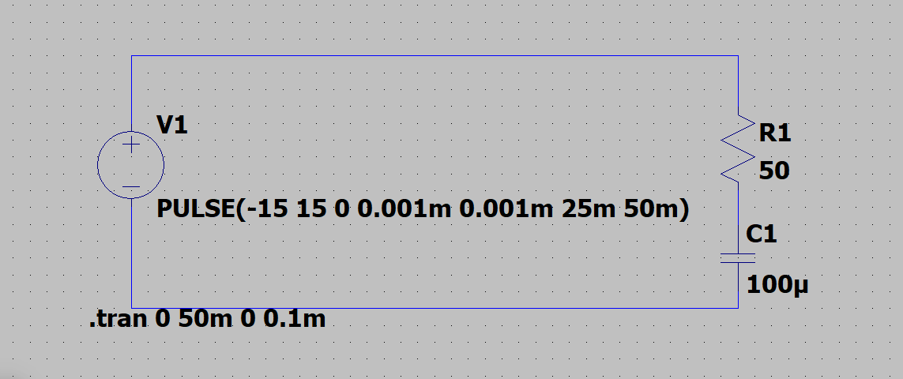



### Графики переходных процессов и измерения по графикам

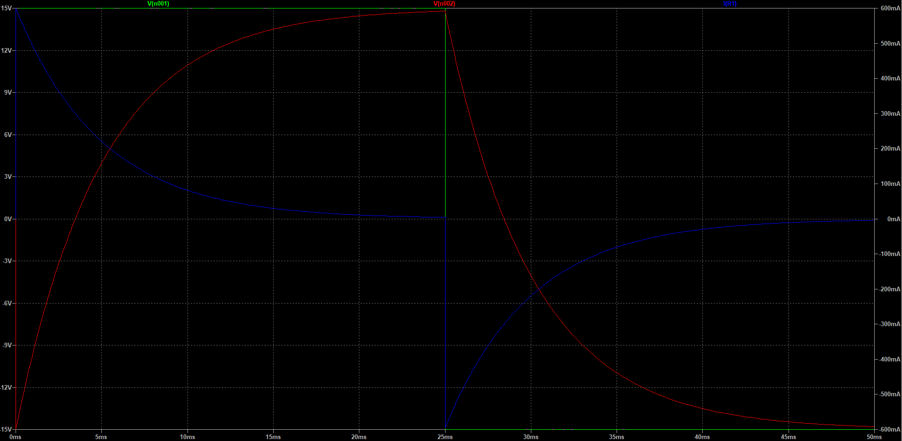

*t*0,5

*I*(∞)

*UC*(0+)

*I*(0+)

*UC*(∞)

Зеленая линия – напряжение источника питания *E*(*t*)

Красная линия – напряжение на емкости *UC*(*t*)

Синяя линия – ток *RC*-цепи *I*(*t*)

*I*(0+) = 600 [мА], *I*(∞) = 0 [мА], *UC*(0+) = -15 [В], *UC*(∞) = 15 [В], *t*0,5 = 3.4756431[мс] τ = *t*0,5 / ln(2) ≈ 0,0034756431 / 0,6931= 0,005014634396191 [с] = 5014,634396191 [мкс] Расчетные формулы и расчеты

*I*(0+) = ( *E*(0+) – *UC*(0+)) / *R* = (15 – (-15)) / 50 = 0,6 [А] = 600 [мА]

*I*(∞) = *I*(0-) = 0 [А] = 0 [мА]

*UC*(0+) = *UC*(0-) = *E*(0-) = -15 [В] *UC*(∞) = *E*(0+) = 15 [В]

τ = *R*·*C* = 50·100·10-6 = 4·10-3 [c] = 5000 [мкс]

### Таблица экспериментальных и расчетных данных

|  |  |  |  |  |  |  |  |
| --- | --- | --- | --- | --- | --- | --- | --- |
| *R* | *С* | Тип данных | *I*(0+) | *I*(∞) | *UC*(0+) | *UC*(∞) | τ |
| Ом | мкФ | мА | мА | В | В | мкс |
| 50 | 100 | эксп | 240 | 0 | -15 | 15 | 5014,6343 |
| расч | 240 | 0 | -15 | 15 | 5000 |

**I.2 Исследование переходного процесса в *RL*-цепи**

### Схема исследуемой *RL*-цепи

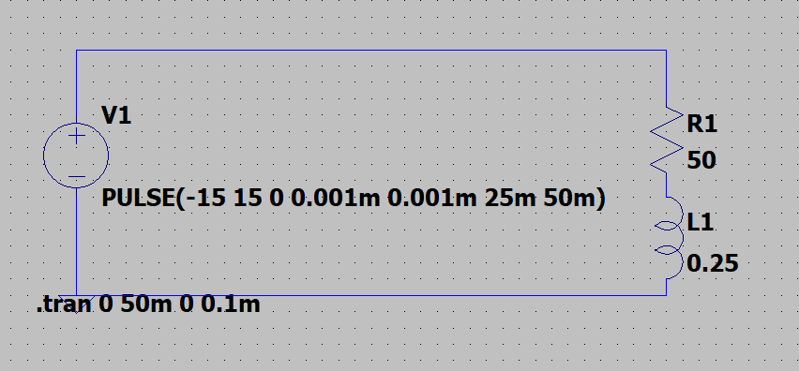

### Графики переходных процессов и измерения по графикам

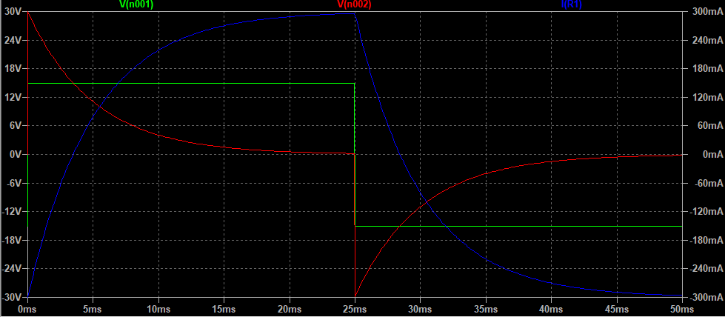

*UL*(0+)

*UL*(∞)

*t*0,5

*I*(0+)

*I*(∞)

Зеленая линия – напряжение источника питания *E*(*t*)

Красная линия – напряжение на емкости *UC*(*t*)

Синяя линия – ток *RL*-цепи *I*(*t*)

*I*(0+) = -300 [мА], *I*(∞) = 300 [мА], *UL*(0+) = 30 [В], *UL*(∞) = 0 [В], *t*0,5 = 3.4663226[мс] τ = *t*0,5 / ln(2) ≈ 0,0034663226 / 0,6931= 0,0050011868417256 [с] = 5001,18684172[мкс]

### Расчетные формулы и расчеты

*I*(0+) = *E*(0-) / *R* = (-15) / 50 = - 0,3 [А] = - 300 [мА]

*I*(∞) = *E*(0+) / *R* = 15 / 50 = 0,3 [А] = 300 [мА]

*UL*(0+) = 30 [В]

*UL*(∞) = 0 [В]

τ = *L* / *R* = 0,25 / 50 = 0,005 [c] = 5000 [мкс]

### Таблица экспериментальных и расчетных данных

|  |  |  |  |  |  |  |  |
| --- | --- | --- | --- | --- | --- | --- | --- |
| *R* | *L* | Тип данных | *I*(0+) | *I*(∞) | *UL*(0+) | *UL*(∞) | τ |
| Ом | мГн | мА | мА | В | В | мкс |
| 25 | 100 | эксп | -300 | 300 | 30 | 0 | 5001,1868 |
| расч | -300 | 300 | 30 | 0 | 5000 |

## Часть II. Исследование переходных процессов в электрических цепях второго порядка с |источником постоянного напряжения

**II.1 Исследование апериодического переходного процесса**

### Схема исследуемой *RLC*-цепи

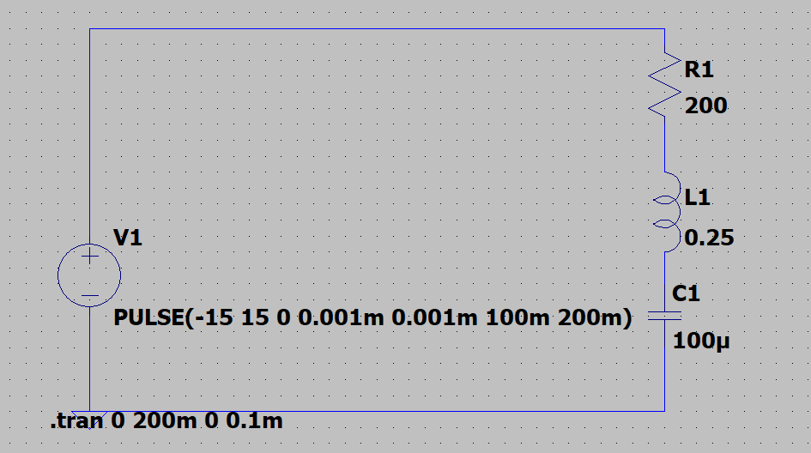

### Графики переходных процессов и измерения по графикам

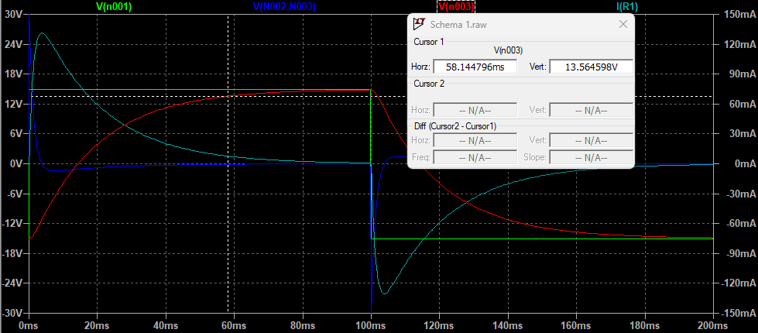

### Расчетные формулы и расчеты

δ = *R* / (2*L*) = 200 / (2·0,25) = 400 [1/c]

ω0 = 1 / √ (*L*·*C*) = 1 / √ (0,25·100·10-6) = 200 [1/c]

s1 = -δ + √(δ2 – ω02) = -400 + √(4002 – 2002) ≈ -53,5898[1/c]

s2 = -δ + √(δ2 – ω02) = -400 - √(4002 – 2002) ≈-746,4102[1/c]

*i*(*t*) = *E*Σ·(es1t – es2t) / (*L*·(s1 - s2)) = 30·(e-53.5898*t* – e-746,4102*t*) / (0,25·(-53,5898 – (-746,4102))) ≈

≈ 173.205·( e-66.987*t* – e-933,013*t*) [мА], тогда *I*(0+) = *i*(0) = 0 [А]

*uL*(*t*) = *E*Σ·(s1·es1t - s2·es2t) / (s1 - s2) = 30·(-53,5898·e-53.5898*t* –(-746,4102)·e-746,4102*t*) / (-53,5898 - (-746,4102)) ≈ -2.321846·e-53.5898*t* + 32.327736·e-746,4102*t* [В], тогда *UL*(0+) = *uL*(0) = 30 [В]

*uС*(*t*) = *E*(0+) - *E*Σ·(s1·es2t - s2·es1t) / (s1 - s2) = 15 - 30·(-53,5898·e-746,4102*t* - (-746,4102)·e-53,5898*t*) / / (-53,5898 - (-746,4102)) ≈ 15 + 2.321846·e-746,4102*t* - 32.327736·e-53,5898*t* [В], тогда *UC*(0+) = *uC*(0) = -15 [В]

*t*р = 3 / |s1| = 3 / |-53,5898| ≈ 0,0559808 [c] = 55980 [мкс]

### Таблица экспериментальных и расчетных данных

|  |  |  |  |  |  |  |  |
| --- | --- | --- | --- | --- | --- | --- | --- |
| *R* | *L* | *С* | Тип данных | *UC*(0+) | *UL*(0+) | *I*(0+) | *t*р |
| Ом | мГн | мкФ | В | В | А | мкс |
| 200 | 250 | 100 | эксп | -15 | 30 | 0 | 58144 |
| расч | -15 | 30 | 0 | 55980 |

**II.2 Исследование колебательного переходного процесса**

### Схема исследуемой *RLC*-цепи

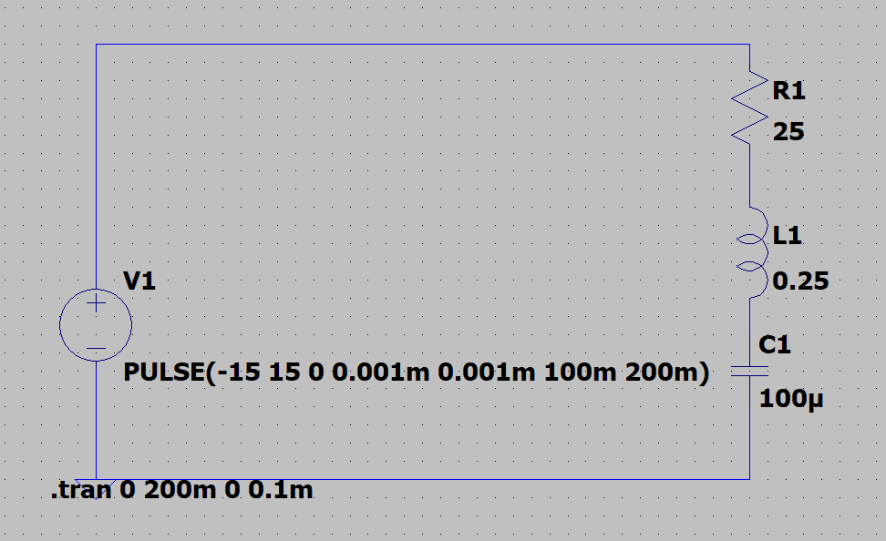

### Графики переходных процессов и измерения по графикам

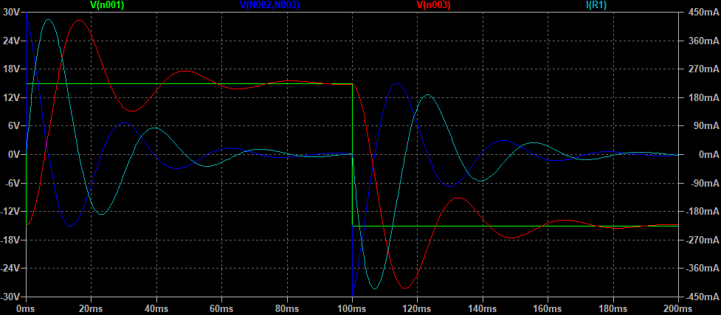

*T* = 32.447696 [мс], *Im*1 = 426,931 [мА], *Im*2 = 83,300 [мА]

ωс = 2·π / *T* = 2·π / (32.447696 ·10-3) = 193.6274549 [1/c]

δ = ln (*Im*1 / *Im*2) / *T* = ln ((426,931 ·10-3) / (83,300 ·10-3)) / (32.447696 ·10-3) = 50,3619 [1/c]

Расчетные формулы и расчеты

δ = *R* / (2*L*) = 25 / (2·0,25) = 50 [1/c]

ω0 = 1 / √ (*L*·*C*) = 1 / √ (0,25·100·10-6) = 200 [1/c]

ωc = √ (ω02 – δ2) = √ (2002 – 502) ≈ 193.649 [1/c]

### Таблица экспериментальных и расчетных данных

|  |  |  |  |  |  |
| --- | --- | --- | --- | --- | --- |
| *R* | *L* | *С* | Тип данных | δ | ωc |
| Ом | мГн | мкФ | 1/c | 1/c |
| 25 | 100 | 160 | эксп | 50.3619 | 193,627 |
| расч | 50 | 193.649 |

## ВЫВОДЫ по работе

В ходе лабораторной работы были изучены переходные процессы в RC, RL и RLC цепях. Экспериментальные результаты подтвердили правильность теоретических расчетов. Для цепей первого порядка ток и напряжение изменяются по экспоненциальному закону, а для RLC-цепи наблюдаются апериодические и колебательные процессы. Полученные данные хорошо совпадают с расчетными значениями.